Hudební nástroje
V Historické výstavní budově jsou k vidění tyto varhany z 18. století vyrobené na Krnovsku. Příležitostně se na ně také hraje.
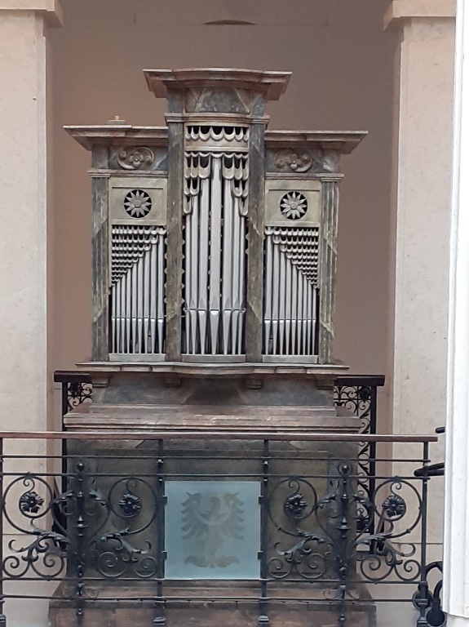
Slezské varhanářství má dlouholetou tradici. Je spojováno s krnovskou firmou bratří Riegrů. Stavba varhan je považována za skutečné umělecké dílo. Varhany mají nezaměnitelný zvuk a jejich mnohotvárnost je pověstná. Mají také příznivý vliv na psychiku člověka. Nejdůležitější je vyrobit píšťaly, které se zhotovují z různých druhů dřeva nebo kovů. Ukázky píšťal najdete také u nás v expozici a můžete si pustit i zvuky různých typů píšťal.
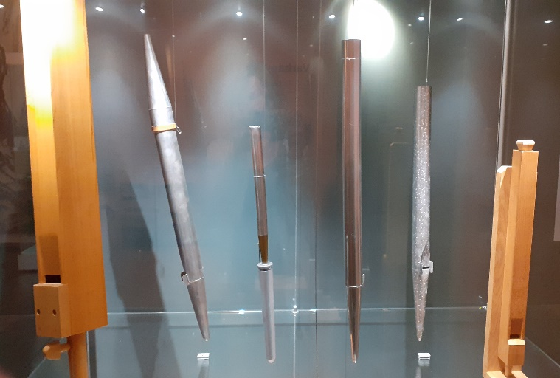
Úkol: napiš název hudebního nástroje a urči, který z nich je dechový, strunný nebo bicí
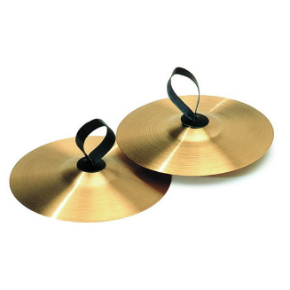

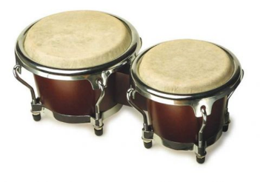

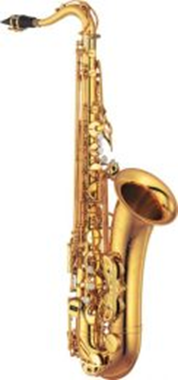

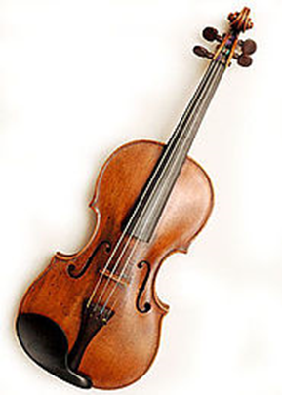

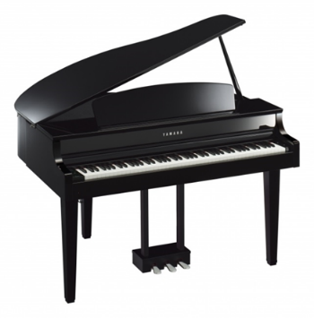

Výroba hudebních nástrojů pro děti
- Rumba koule
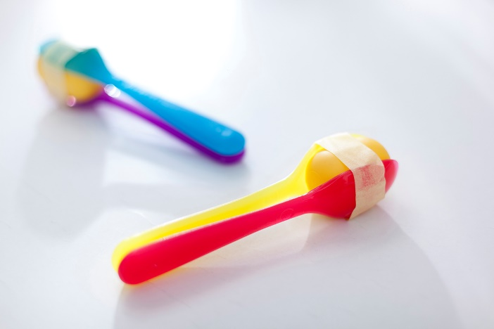

Co budeme potřebovat:

- plastové lžičky, obaly od kinder vajíček, sypkou směs (čočka, rýže, slunečnicová semínka…), lepící pásku
Postup:
- Do vajíčka dáme cca do jedné třetiny sypkou směs a zavřeme. Poté k vajíčku z každé strany přiložíme lžíce a lepící páskou spojíme. Děti mohou pásku nabarvit.

- Kastaněty
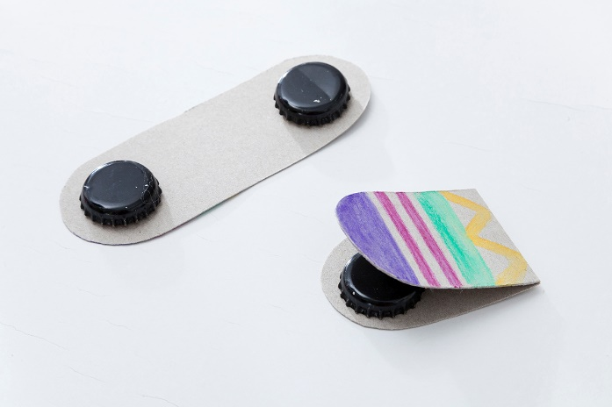

Co budeme potřebovat:

- dva kusy tvrdého kartonu, kovová víčka, tavnou pistoli
Postup:
- Z kartonu vystřihneme dva delší obdélníky se zakulacenými rohy (cca 12 cm dlouhé), které pomalujeme či jinak ozdobíme. Tavnou pistolí dovnitř proti sobě nalepíme víčka
a necháme ztuhnout.

- Bubínek
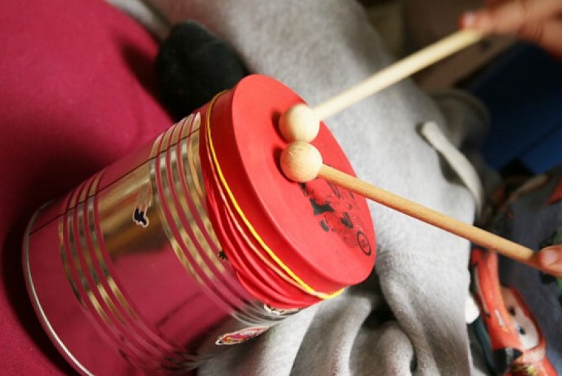

Co budeme potřebovat:

- plechovku, balónek, gumičku, pokud nemáme paličky tak si připravíme špejle a korky
Postup:

- Připravíte si plechovku, rozstřihnete balónek odpovídající velikosti, navléknete na okraj plechovky a přichytíte gumičkou. Pokud nemáte paličky, vyrobíte je tak, že na špejli napíchnete korek a máte hotovo.

- Deštná hůl
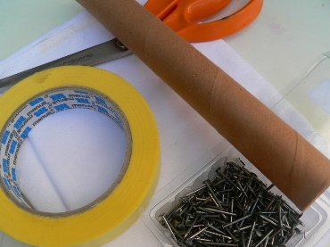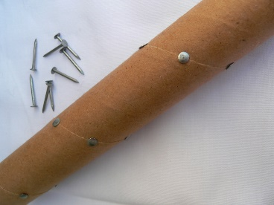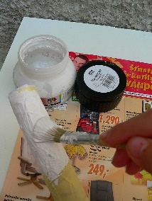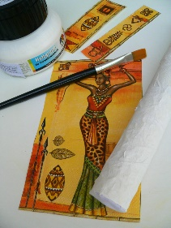

Co budeme potřebovat:

- pevnou kartonovou trubičku (např. ty, na které jsou v obchodech namotané mikrotenové sáčky nebo může být i delší), asi dvacet hřebíčků (dlouhé by měly být asi tak, jako vnitřní průměr trubičky), kousek látky, luštěniny (hrách, čočka, jáhly…), lepící páska, lepidlo, akrylová barva, nůžky, štětec, ubrousky s motivem
Postup:
- Hřebíčky napícháme do trubičky ve spirále v cca 2 až 3 cm rozestupech. Poté si na látku obkreslíme průměr trubičky a vystřihneme kolečko s průměrem o cca 1 cm větším než je nakreslené kolečko. Stříháme z přeložené látky, potřebujeme získat dvě stejná kolečka. Kolečka budou sloužit jako zátka. Připevníme je pomocí lepící pásky, kterou olepíme
i zbytek trubičky. Do trubičky nasypeme směs a pak zalepíme i druhý konec. Lepící pásku natřeme akrylovou barvou. Necháme zaschnout a poté trubičku olepíme ubrouskem s naším oblíbeným motivem.

Správné odpovědi
- Činely, bicí
- Bubínky (bonga), bicí
- Saxofon, dechový
- Housle, strunný
- Klavír, strunný

Zdroje
https://tchiboblog.cz/zalozte-si-doma-detskou-kapelu/
https://www.testovanonadetech.com/aktivita/0211-diy-bubinek
https://www.brydova.cz/2009/09/30/destova-hul/
https://www.houdek.cz/blog/rozdeleni-hudebnich-nastroju.htm

